课题：人类的聚居地—聚落 |  | 时间：
教学目标  1.欣赏图片、结合生活经验，说出城市地区与乡村地区的差异。  2.回顾已学习的知识、结合实例，探究分析聚落形成和发展、分布和形态与自然环境的关系。  3.欣赏传统聚落，懂得保护世界文化遗产的意义。  4.通过学习，正确理解人类活动与地理环境的关系，激发热爱家乡传统聚落文化的热情。 |  | 重点与难点  教学重点：  1.城市地区和乡村地区的景观差异。  2.聚落与环境的关系。  教学重点：  聚落与环境的关系。
课前准备
图片、资料、PPT课件
板块 | 展开教学的问题串设计 | 学生活动串设计 | 目标达成反馈串设计
一、欣赏图片，了解聚落景观及其差异 | 问题1：请你欣赏城市地区景观和乡村地区景观，说说城市地区与乡村地区景观都有哪些差异呢？ | 观看屏幕上的相关图片，并互相说一说  独立填表  小组内交流  小组长整理  在教材81页划出来 | 了解城市地区和乡村地区景观  请小组代表发言  教师归纳  呈现表格答案  展示【知识点一】
二、探究聚落与自然环境的关系 | 问题2：回顾已学习的知识，思考怎样的地形条件有利于聚落形成和发展呢？  问题3：回顾已学习的知识，思考怎样的气候条件有利于聚落形成和发展呢？  问题4：请同学们读“亚洲三大文明发祥地示意图”，思考有什么共同的自然条件？  问题5：读图说出聚落形态的特征，思考影响聚落形态的自然条件？  问题6：了解特色民居，思考它们与当地自然环境有什么关系？ | 独立思考后发言  独立思考后发言  读图思考，验证猜想  独立思考同伴交流  在教材82页划出来  活动：连连看  小组内交流回答  在教材82页划出来  独立思考同伴交流  在教材82页划出来  独立思考同伴交流 | 学生回答  教师归纳  学生回答  教师归纳  学生回答  教师归纳  展示【知识点二】  归纳出“自然资源”  展示【知识点三】  归纳出地形、河流  展示【知识点四】  分析出和当地气候等自然条件密切相关
三、思索传统聚落的发展与保护，了解世界文化遗产 | 问题7：欣赏图片，思考保护世界文化遗产的意义？  问题8：欣赏本地区特色聚落图片，谈谈如何处理好传统聚落发展与保护的关系？ | 欣赏思考  在教材83页划出来  欣赏思考  议一议：“拆”还是“不拆”？  朗读“余秋雨《文化苦旅》中《废墟》一文的节选” | 感受世界各地特色聚落  展示【知识点五】  思考出路，回答出各自的理由  一起朗读，激发情感  情感升华
课堂  练习 | 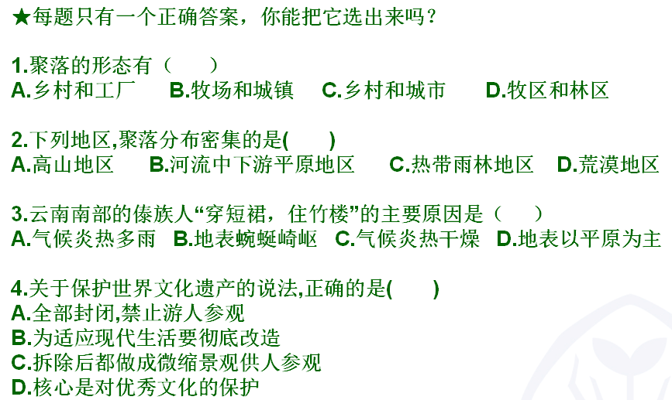  民居连连看 | 思考回答  独立思考同伴交流 | 校对答案：  C、B、A、D  
课堂  小结 | 知识概念图 |  | 